BACCALAURÉAT PROFESSIONNEL

Étude et Définition de Produits Industriels

Épreuve E3 - Unité : U 33

Définition de produit industriel

Durée : 4 heures SESSION 2016 Coefficient : 2

Compétences et connaissances technologiques associées sur lesquelles porte l'épreuve :
C 13 : Analyser une pièce C 21 : Organiser son travail
C 32 : Produire les dessins de définition de produit
S 1 :
S 3 :
S 5 :
Analyse fonctionnelle et structurelle Représentation d'un produit technique Solutions constructives – Procédés – Matériaux

Ce sujet comporte :

- Dossier de présentation pages : | 2/21 | à | 5/21
- Dossier technique pages: | 6/21 | à | 9/21
- Dossier travail pages : | 10/21 | à | 20/21
- Document ressource page : | 21/21 | à | 21/21

TRAVAIL à RENDRE par le CANDIDAT (y compris les documents non exploités)

 Le dossier travail demandé (doc. page 11/21 à doc. page 20/21)
 Une sauvegarde sur disque dur, dans le dossier U33 – 2016 – XXXX
Fichier : Ensemble tube de liaison - XXXX.slddrw
 Une sortie imprimante du dessin de définition
 La fiche de suivi signée par le candidat et le surveillant correcteur

Calculatrice autorisée conformément à la circulaire N° 99-186 du 16/11/1999 et documents personnels autorisés.

BAC PRO E.D.P.I. | Code : 1606S-EDP P33 | SUJET | Session 2016 | Épreuve E3 U33 : Définition de produit industriel | Page 1/21

DOSSIER DE
PRÉSENTATION

BAC PRO E.D.P.I. | Code : 1606S-EDP P33 | SUJET | Session 2016 | Épreuve E3 U33 : Définition de produit industriel | Page 2/21

Documents remis au candidat :
PRÉSENTATION DE L’ENTREPRISE

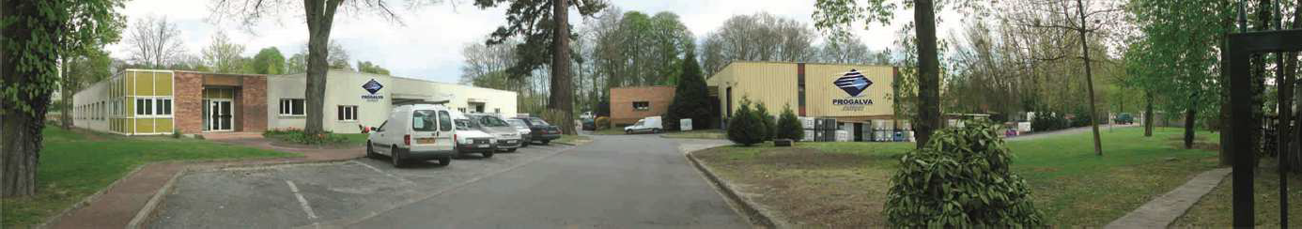

Dossier présentation
IMPORTANT
Contrôle de début de session
Effectuer les opérations demandées sur la fiche de procédure (page20/21)

- Mise en situation, descriptif et fonctionnement (doc.page 4/21)
- Problématique (doc.page 5/21)
- Analyse fonctionnelle (doc.page 5/21)
- Nomenclature (doc.page 7/21)
- Dessin d’ensemble (doc.page 8/21)
- Dessin d’ensemble éclaté (doc.page 9/21)

Dossier travail

- Travail à effectuer (doc.page 10/21au doc.page19/21)
- Tableau des temps conseillés (doc.page20/21)
- Fiche de procédure (doc.page20/21)
- Document ressources SolidWorks (doc.page 21/21)
Depuis 1968, PROGALVA NET & 9 devenue PROGALVA ENERGIES est fabricant de matériel et produits d’entretien pour la maintenance en génie climatique. À l’écoute de sa clientèle, afin de faire évoluer son offre, PROGALVA ÉNERGIES est la seule entreprise à proposer une gamme complète pour l’entretien de l’eau, de l’air et du feu.

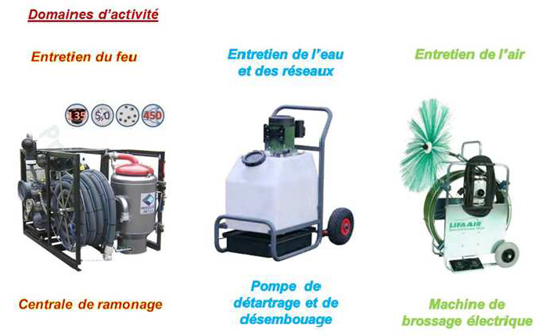

BAC PRO E.D.P.I. | Code : 1606S-EDP P33 | SUJET | Session 2016 | Épreuve E3 U33 : Définition de produit industriel | Page 3/21

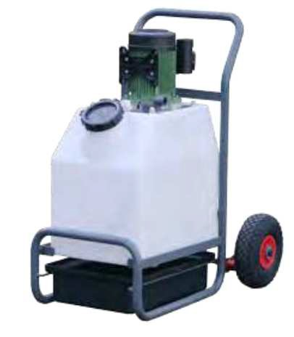
Mise en situation
La pompe, Tubnet 6000 4V, assure le détartrage, le désembouage, la désoxydation et le rinçage de tuyauterie de chauffage des pavillons, d’appartements et d’habitats semi- collectif.

3. Fonctionnement de la pompe Tubnet 6000 4V.
Le circuit de chauffage central est relié, par des flexibles, aux orifices de la pompe Tubnet.
Le produit acide du Tubnet est injecté dans les canalisations par l’orifice d’injection. Une fois que le fluide a parcouru toute la canalisation il revient dans le Tubnet par l’orifice de retour. Le moteur électrique (Rep09) entraine en rotation la turbine (Rep20+22), par l’intermédiaire de l’arbre (Rep26).
Le mouvement de la turbine (Rep20+22) crée une aspiration par les orifices de l’ensemble tube de liaison et réinjecte le produit dans les canalisations.

Les caractéristiques de ce produit sont :

- Matière de la pompe : Polypropylène
- Puissance : 0,75kW
- Poids : 46kg
- Livré avec deux flexibles de 2,5m

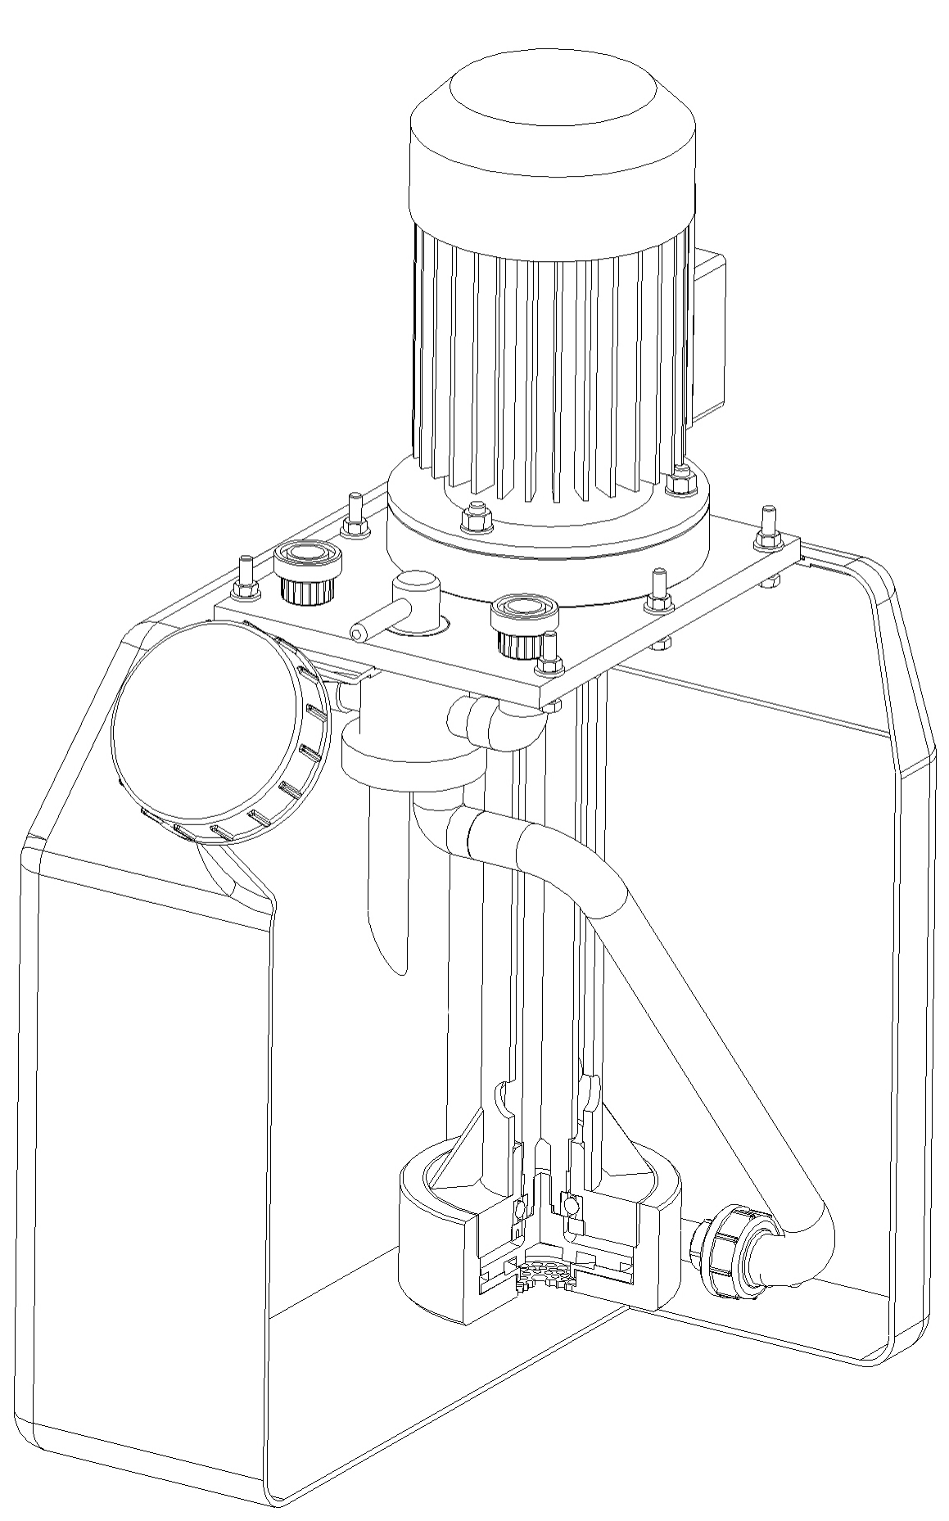Descriptif du produit
ASPIRATION
Moteur (Rep 09)
RETOUR
INJECTION
Arbre (Rep 26)
Turbine (Rep 20+22)
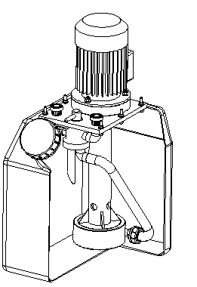Pour le détartrage, une solution à base d’acide chlorhydrique est injectée dans les canalisations. L’emploi de matériaux résistants à ce milieu acide est nécessaire.

ORIFICE DE RETOUR DU LIQUIDE DE NETTOYAGE
ORIFICE D’INJECTION DU LIQUIDE DE NETTOYAGE

Ensemble tube de liaison (Rep 07+18+24+25):
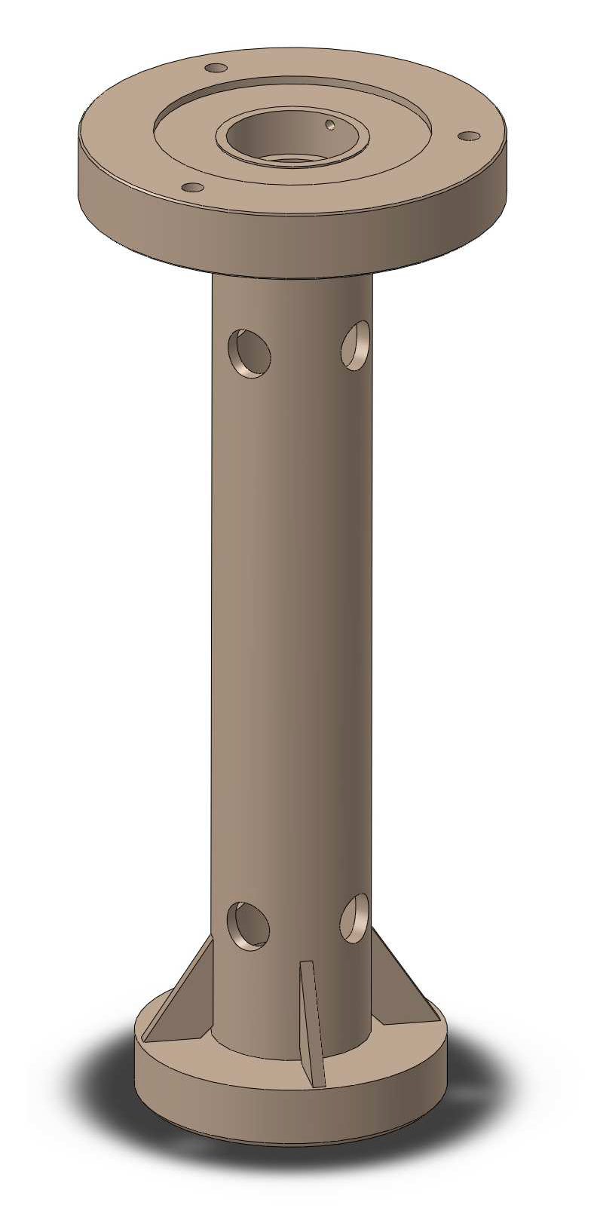
Zone d’étude :
Ensemble tube de liaison (Rep 07+18+24+25)
Bride tube de liaison (Rep 07)
Tube de liaison (Rep 25)
Gousset (Rep 24)
Couvercle corps de pompe (Rep 18)

Dans un circuit vidé de tout son fluide, la pompe Tubnet fait circuler un produit acide afin de détartrer les canalisations.

BAC PRO E.D.P.I. | Code : 1606S-EDP P33 | SUJET | Session 2016 | Épreuve E3 U33 : Définition de produit industriel | Page 4/21

Problématique.
Les circuits de chauffage étant plus longs dans certaines habitations, PROGALVA a augmenté sa gamme de pompe par un modèle plus puissant, pouvant contenir plus de produit acide. Pour cela, diverses modifications ont été apportées au modèle existant :

  - Changement du moteur pour un modèle plus puissant,
  - Augmentation de la capacité de la cuve,
  - Modification du guidage en rotation de la turbine,
  - Renfort de la partie basse par des goussets,
  - Étanchéité en partie haute afin de supprimer les remontées acides qui endommagent le moteur.

AVANT MODIFICATIONS
APRÈS MODIFICATIONS

Analyse fonctionnelle de l’ensemble tube de liaison (Rep07+18+24+25).

Environnement technique de l’ensemble tube de liaison

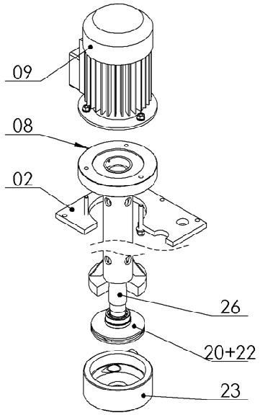
FC1
FC3
FC2
FC5
FC4
  - Graphe des fonctions

ARBRE (Rep 26)
+ TURBINE (Rep 20+22)
FC4
FC1
MOTEUR (Rep 09)
FP1
FC5
Ensemble tube de liaison
(Rep 07+18+24+25)
FC3
FC2
GRAISSEUR (Rep 08)
+ FEUTRE (Rep 13)
PLATEAU EMBASE (Rep 02)

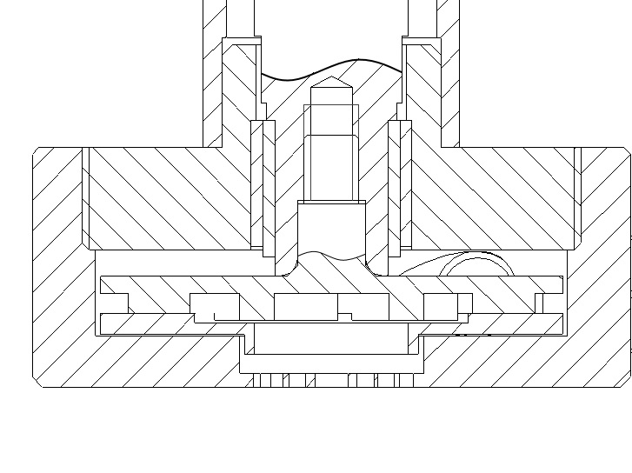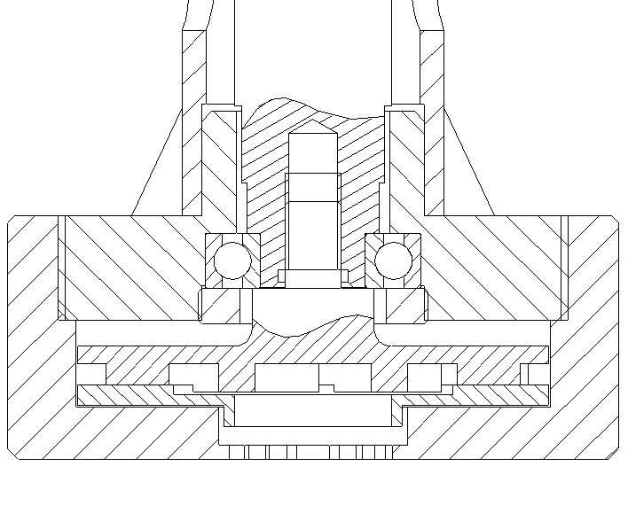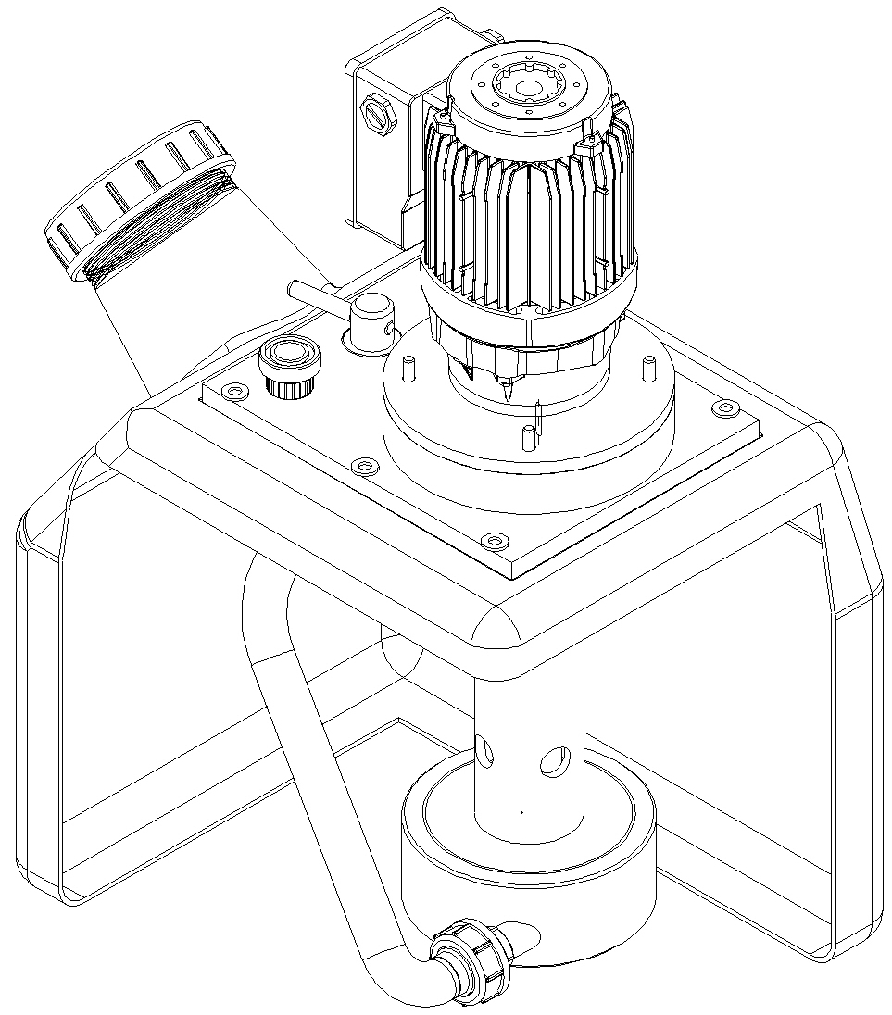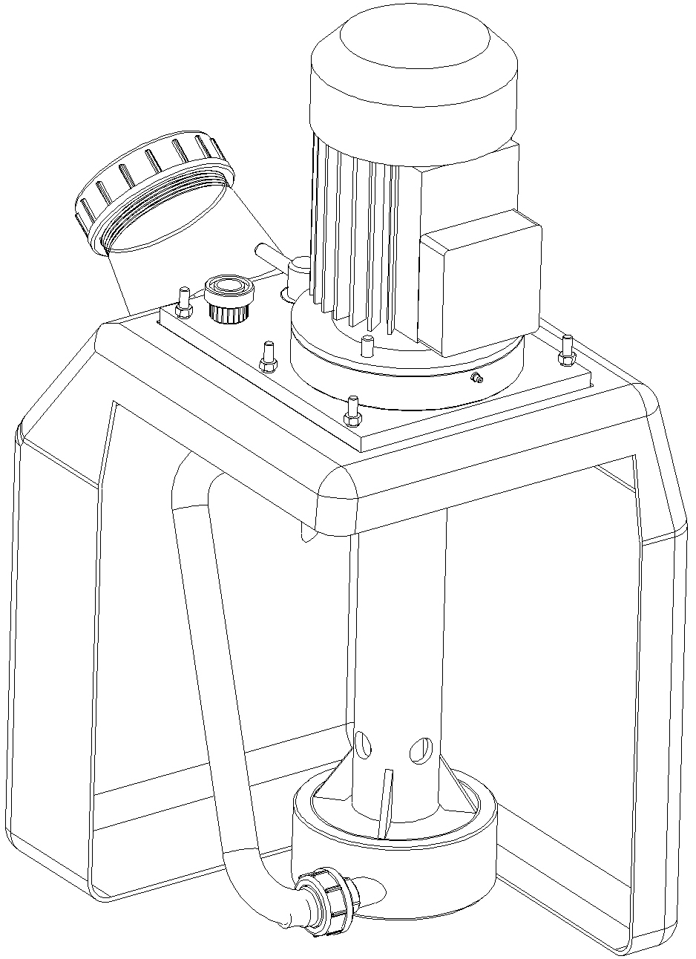FP1 : Transmettre le mouvement de rotation du moteur à la turbine
Changement du moteur
Augmentation de la hauteur de cuve
Ajout de goussets
Modification de la solution de guidage en rotation
L’ensemble tube de liaison étant modifié,
on demande de réaliser son dessin de définition.
FC1 : S’adapter au moteur
FC2 : S’adapter au plateau embase

FC3 : Assurer l’étanchéité de la cuve par feutre gras FC4 : Guider en rotation l’arbre
FC5 : S’adapter au corps de pompe

BAC PRO E.D.P.I. | Code : 1606S-EDP P33 | SUJET | Session 2016 | Épreuve E3 U33 : Définition de produit industriel | Page 5/21

DOSSIER TECHNIQUE

BAC PRO E.D.P.I. | Code : 1606S-EDP P33 | SUJET | Session 2016 | Épreuve E3 U33 : Définition de produit industriel | Page 6/21

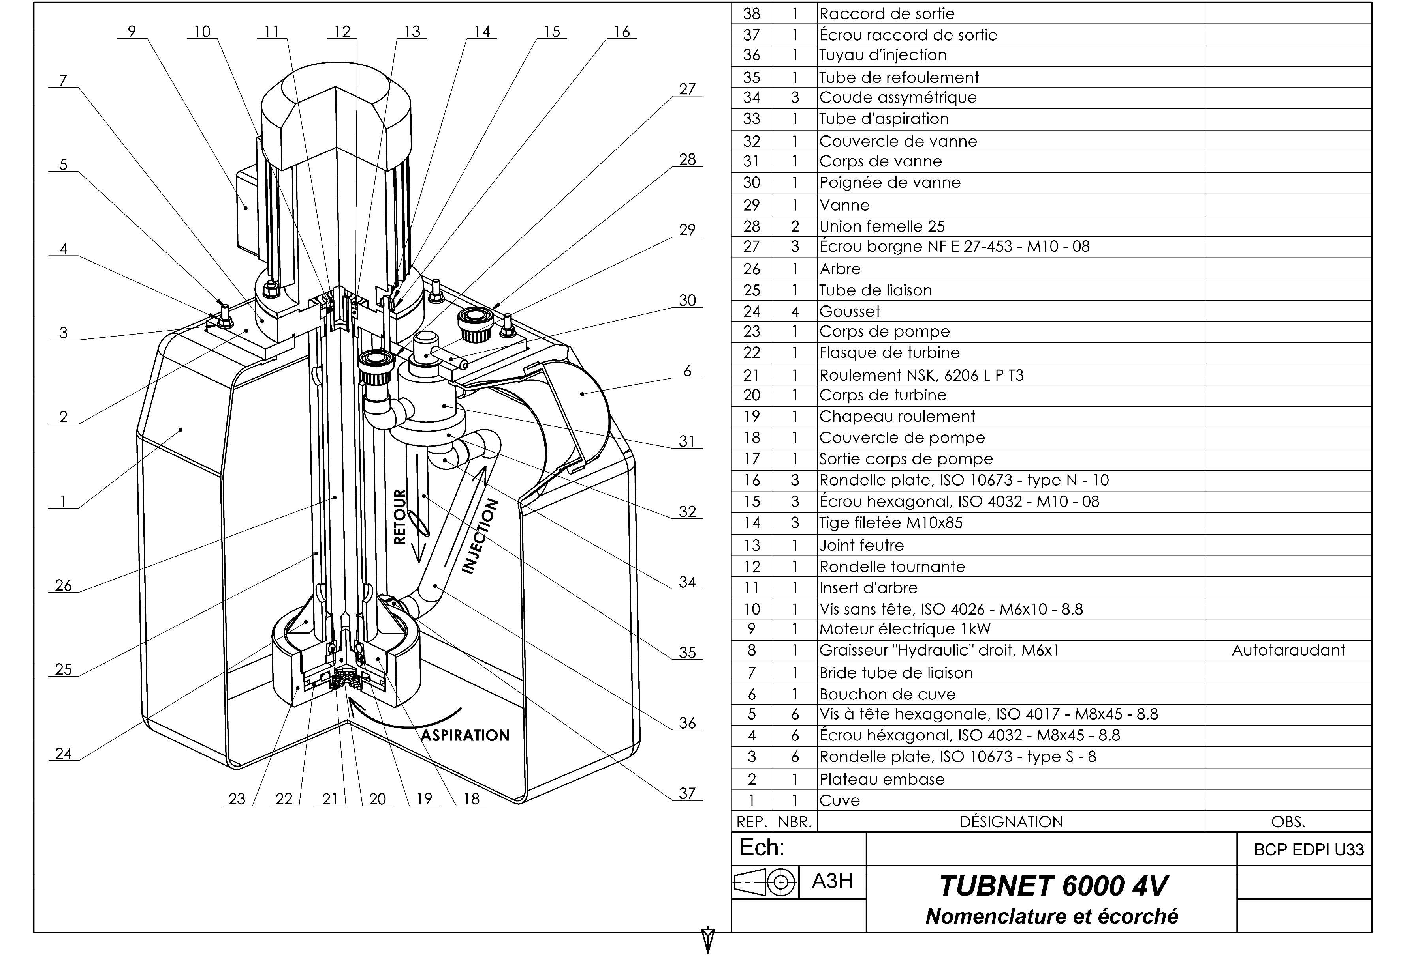

BAC PRO E.D.P.I. | Code : 1606S-EDP P33 | SUJET | Session 2016 | Épreuve E3 U33 : Définition de produit industriel | Page 7/21

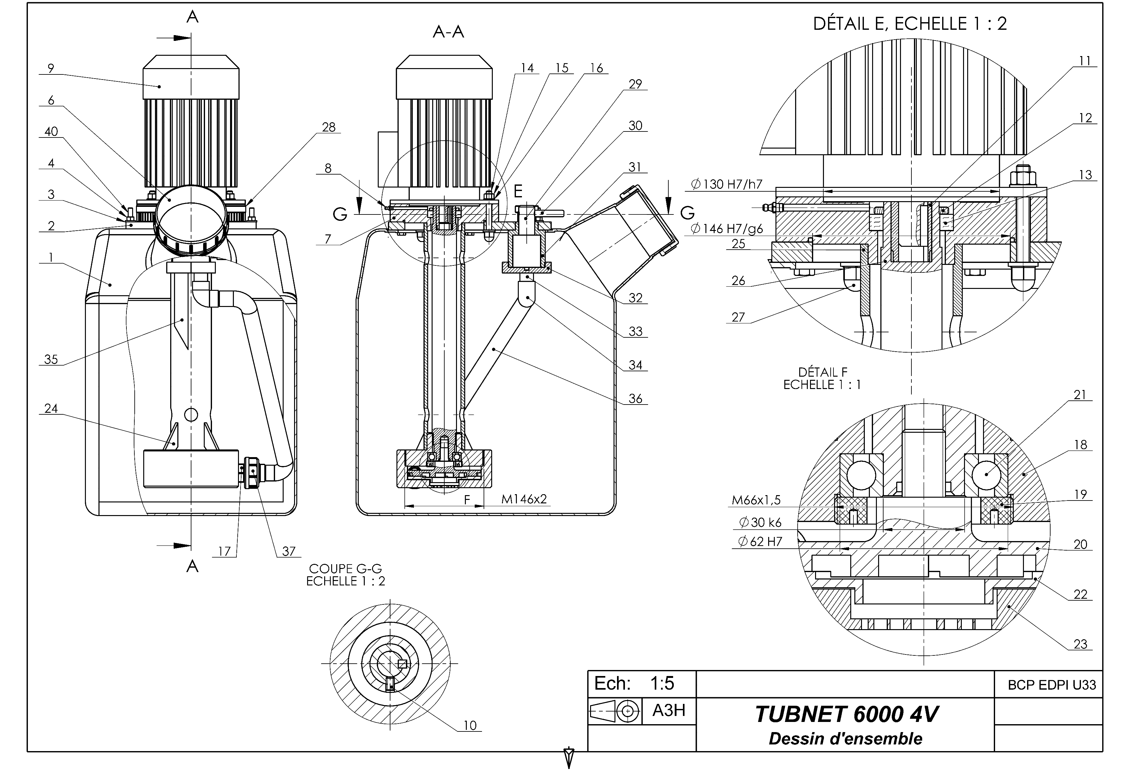

BAC PRO E.D.P.I. | Code : 1606S-EDP P33 | SUJET | Session 2016 | Épreuve E3 U33 : Définition de produit industriel | Page 8/21

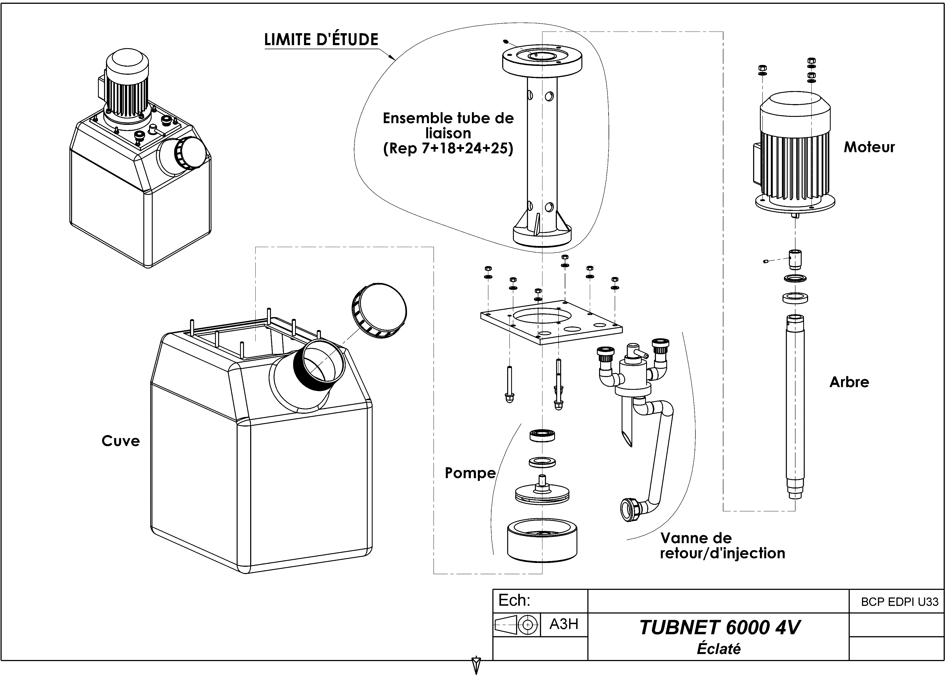

BAC PRO E.D.P.I. | Code : 1606S-EDP P33 | SUJET | Session 2016 | Épreuve E3 U33 : Définition de produit industriel | Page 9/21

DOSSIER DE TRAVAIL

BAC PRO E.D.P.I. | Code : 1606S-EDP P33 | SUJET | Session 2016 | Épreuve E3 U33 : Définition de produit industriel | Page 10/21

DANS CE CADRE

NE RIEN ÉCRIRE DANS CETTE PARTIE

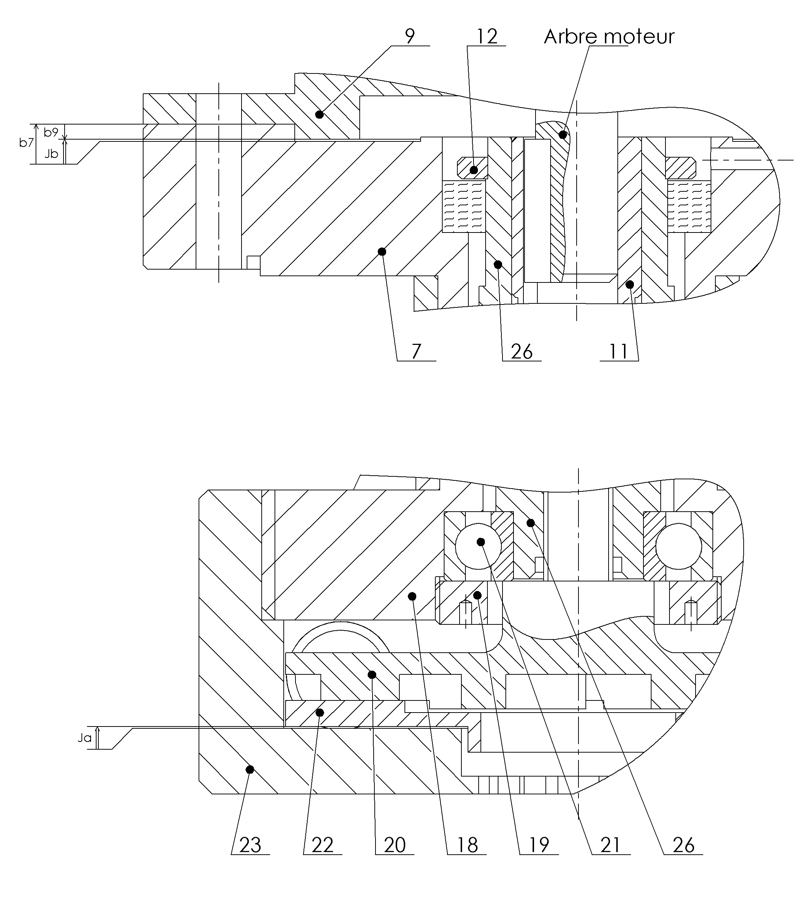Il est interdit aux candidats de signer leur composition ou d'y mettre un signe quelconque pouvant indiquer sa provenance.
Académie : Examen : Spécialité/option :
Epreuve/sous épreuve :
NOM :
(en majuscule, suivi s’il y a lieu, du nom d’épouse)
Prénoms :
Né(e) le :
Session :
Série : Repère de l’épreuve :
N° du candidat
(le numéro est celui qui figure sur la convocation ou liste d’appel)
Appréciation du correcteur

Note :
ZONE D’ÉTUDE A
ZONE D’ÉTUDE B
NE RIEN ÉCRIRE

- COTATION FONCTIONNELLE (Temps conseillé 20 min)
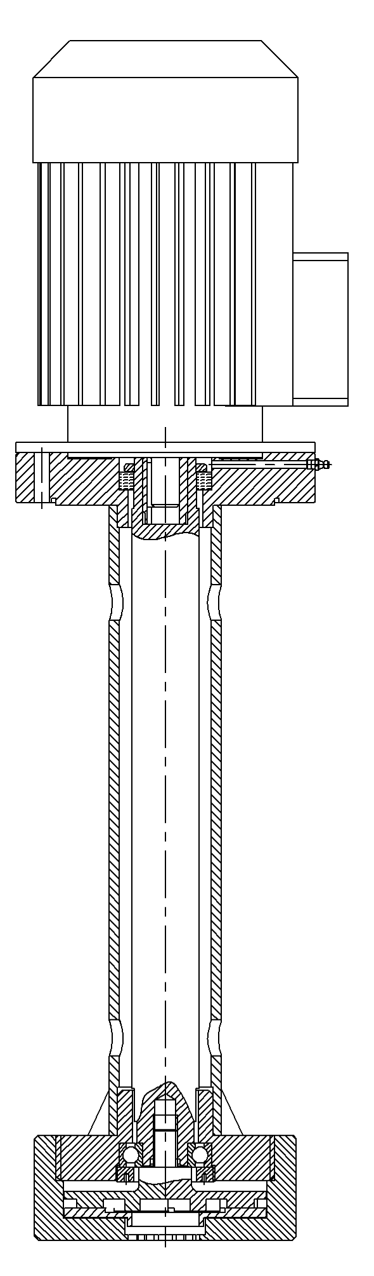On souhaite :
Bride tube de liaison (Rep07)
ZONE D’ÉTUDE A
ZONE D’ÉTUDE B
Moteur (Rep 09)
Roulement (Rep 21)
Couvercle de pompe (Rep 18)

- Définir les cotes du lamage (b7) de la bride tube de liaison (Rep07), permettant la mise en position du moteur (Rep 09).

- et définir le jeu Ja entre la face de la bague extérieure du roulement (Rep21) et le fond du filetage du couvercle de pompe(Rep18).

  - Réaliser, sur le dessin ci-contre, la chaîne de cotes relative au jeu Ja, déterminant la profondeur de la portée du roulement.

BAC PRO E.D.P.I. | Code : 1606S-EDP P33 | SUJET | Session 2016 | Épreuve E3 U33 : Définition de produit industriel | Page 11/21

  - Écrire l’équation algébrique de la chaine de cote relative à Jb.

  - Calculer la valeur de la cote maxi. (b7max) et de la cote mini (b7mini). Écrire la cote b7 tolérancée. On donne :

Jbmax = 0,70 mm Jbmini = 0,30 mm et
b = 3,5 ±0,1
9

b7max=

b7min =

Écrire b7 en cote moyenne et IT symétrique.

b7 =

BAC PRO E.D.P.I. | Code : 1606S-EDP P33 | SUJET | Session 2016 | Épreuve E3 U33 : Définition de produit industriel | Page 12/21

- RECHERCHE DES GROUPES FONCTIONNELS DE SURFACES ET DE LEURS RELATIONS.(Temps conseillé 90 min)
À partir du graphe des fonctions page 5/21 et de l’ensemble du dossier, il vous est demandé d’effectuer le repérage et la définition des Groupes Fonctionnels de Surfaces de l’ensemble tube de liaison (Rep07+18+24+25) ainsi que la définition associée aux Relations R1, R2, R3 et R4.

Travailler sur les documents pages 13/21 à 18/21.
- Mettre en couleur les surfaces fonctionnelles étudiées sur les dessins du tableau.
- Inscrire dans le tableau :
  - la cotation dimensionnelle avec les tolérances ;
  - les spécifications de forme (sans indication de la valeur numérique) ;
  - les spécifications de position (sans indication de la valeur numérique) ;
  - les états de surfaces sans indications chiffrées.
- Mettre en place sur les figures les indications de cotation.

  - Identification des surfaces fonctionnelles de l’ensemble tube de liaison
Sur la vue ci-dessous, repérer en les coloriant les groupes fonctionnels de surfaces (GFS) participant aux fonctions techniques identifiées sur le diagramme APTE du document page 5/21, par des couleurs différentes.
Les surfaces liées au GFS1 sont déjà définies, à titre d’exemple, dans le tableau page 14/21. Légende des couleurs utilisées dans les tableaux pages 14/21 à 18/21 :
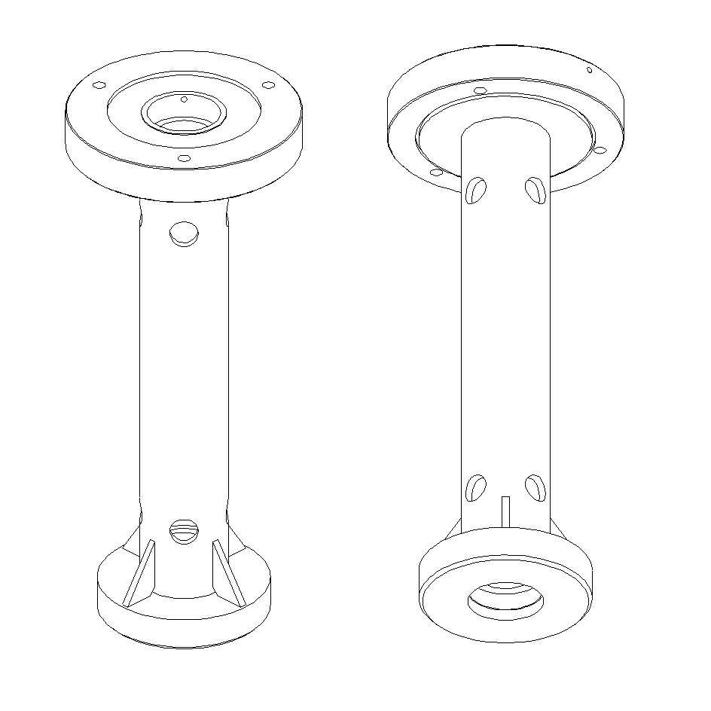GFS.1 (pour FC.1) :ORANGE(cf page14/21) GFS.2 (pour FC.2) : ROUGE(cf page15/21) GFS.3 (pour FC.4) :BLEU(cf page16/21) GFS.4 (pour FC.5) : GRIS(cf page17/21) GFS.5 (pour FC.3) :VERT(cf page18/21)
Ensemble tube de liaison
 |  |  | Surface | Fonctio n | Cotation | GFS
FC1 | MOTEUR ÉLECTRIQUE |  | Plane Cylindrique | MIP | Forme + Diamètre + Profondeur | GFS1
 | TIGE FILETÉE M10 |  | Perçages | MAP | Diamètre + Longueur + Position
FC2 | PLATEAU EMBASE |  | Plane Cylindrique | MIP | Forme | GFS2
 | TIGE FILETÉE M10 |  | Perçages | MAP | Diamètre + Longueur + Position
FC4 | ROULEMENT |  | Plane Cylindrique | MIP | Forme | GFS3
 | CHAPEAU DE ROULEMENT |  | Taraudage | MAP | Forme
FC5 | CORPS DE POMPE |  | Plane + Filetage | MIP MAP | Forme + Position | GFS4
FC3 | JOINT FEUTRE  + GRAISSEUR |  | Taraudage Alésage épaulé | MIP MAP | Forme + Position + Diamètre + Profondeur | GFS5

Relation entre groupes fonctionnels de surface
GFS2 / GFS1 | Montage groupe motopompe sur cuve | R1
GFS3 / GFS1 | Guidage en rotation de l’arbre | R2
GFS4 / GFS3 | Montage de la pompe | R3
GFS5 / GFS1 | Montage du graisseur et du joint feutre | R4

BAC PRO E.D.P.I. | Code : 1606S-EDP P33 | SUJET | Session 2016 | Épreuve E3 U33 : Définition de produit industriel | Page 13/21

  - Tableau de préparation à la cotation
Compléter le tableau ci-dessous en indiquant les pièces en contact, la nature géométrique des surfaces, ainsi que la cotation proposée.

Fonctions
Pièces en contact
Surfaces fonctionnelles
À repasser en orange sur les perspectives ci-dessous

Nature géométrique des surfaces fonctionnelles

Dimensions fonctionnelles

Tolérances géométriques (formes, orientation, position, battement), cotes fonctionnelles issues des chaînes de cotes, états de surface …
Repasser en orange les surfaces fonctionnelles et inscrire la cotation fonctionnelle sur l’extrait de mise en plan ci-dessous.

FC1

S’adapter au moteur

GFS1

Exemple de cotation pour la MEP : dans cet exemple vous n’avez qu’à compléter la dimension b7, la cote encadrée et la localisation

Mise en position

Maintenir en position
Moteur électrique

Tige filetée M10

Surface Plane circulaire Surface Cylindrique

…………………

Ø 130 H7

b7 : ………

…………..

…………..

…………..

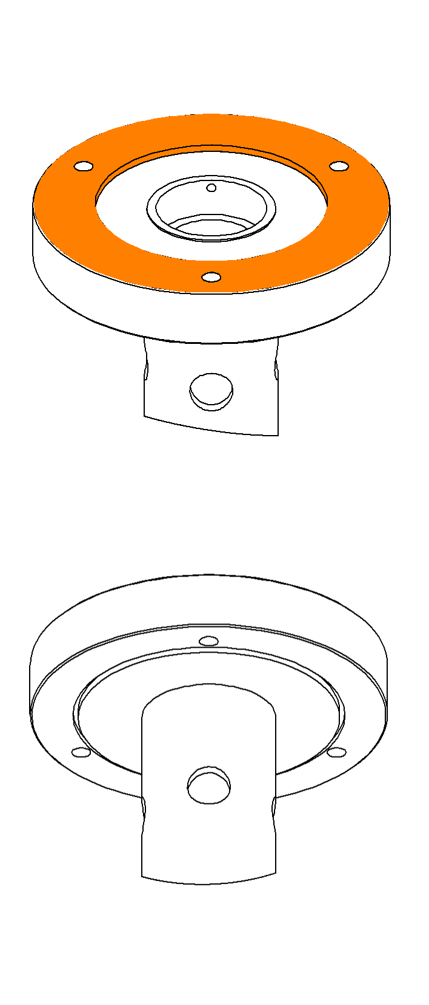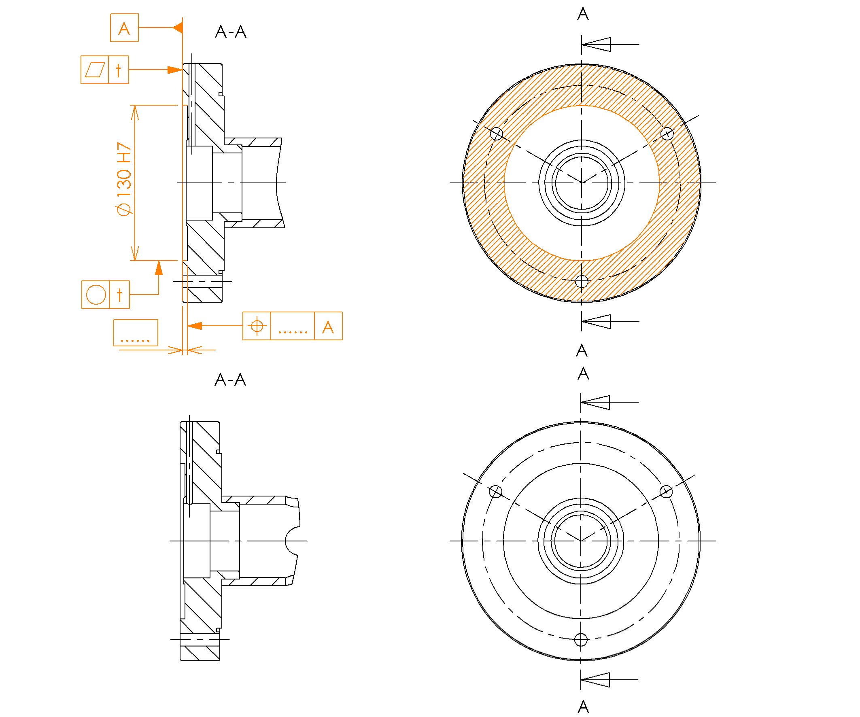

BAC PRO E.D.P.I. | Code : 1606S-EDP P33 | SUJET | Session 2016 | Épreuve E3 U33 : Définition de produit industriel | Page 14/21

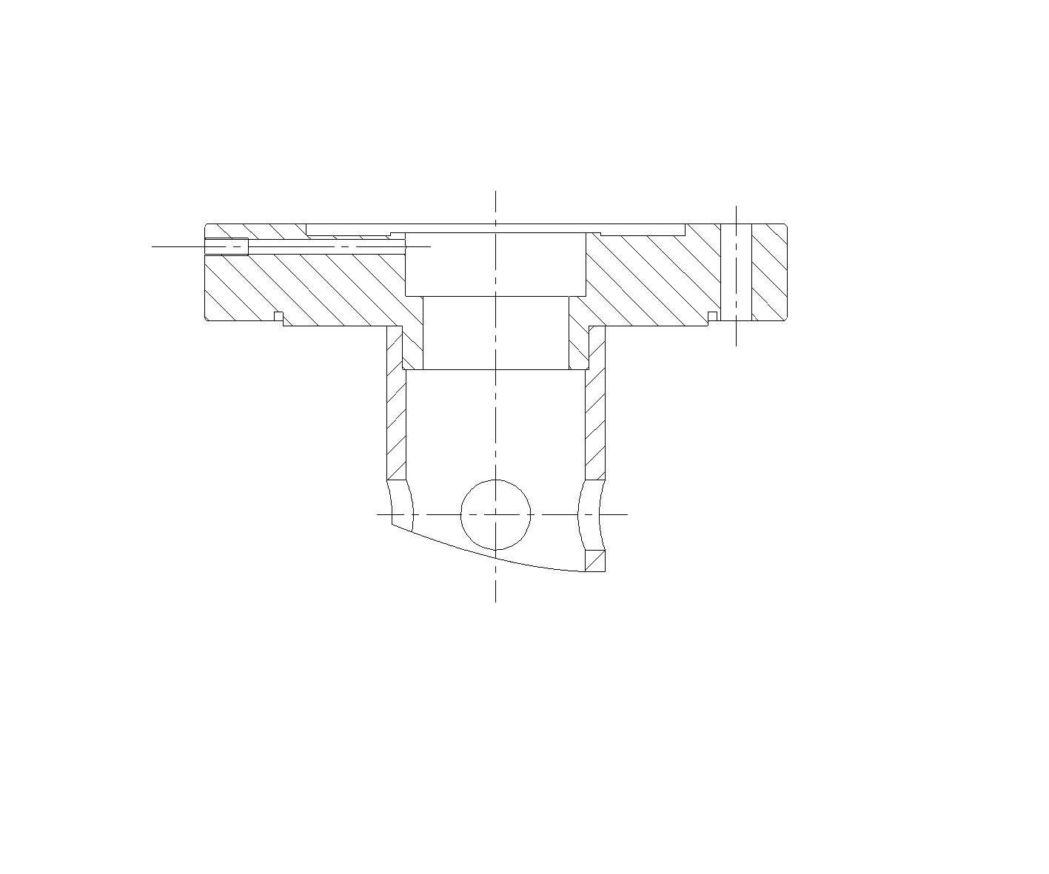

Fonctions | Pièces en contact | Surfaces fonctionnelles  À repasser en rouge sur les perspectives ci-dessous | Nature géométrique des surfaces fonctionnelles | Dimensions fonctionnelles | Tolérances géométriques (formes, orientation, position, battement), cotes fonctionnelles issues des chaînes de cotes, états de surface …
 |  | 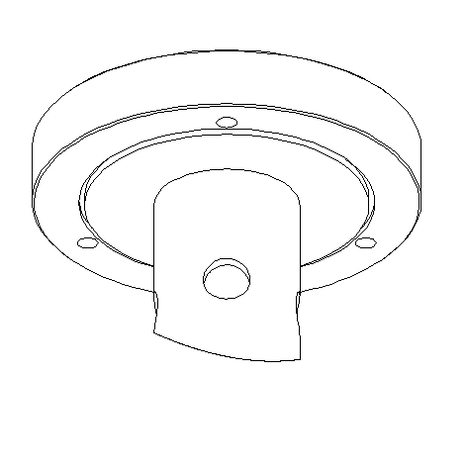 | .......................... |  | GFS2 et R1 Repasser en rouge les surfaces fonctionnelles et inscrire la cotation fonctionnelle sur l’extrait de mise en plan ci-dessous.
FC2
 | Plateau
S’adapter au | embase
plateau embase
 |  |  | ………………… | …………….

BAC PRO E.D.P.I. | Code : 1606S-EDP P33 | SUJET | Session 2016 | Épreuve E3 U33 : Définition de produit industriel | Page 15/21

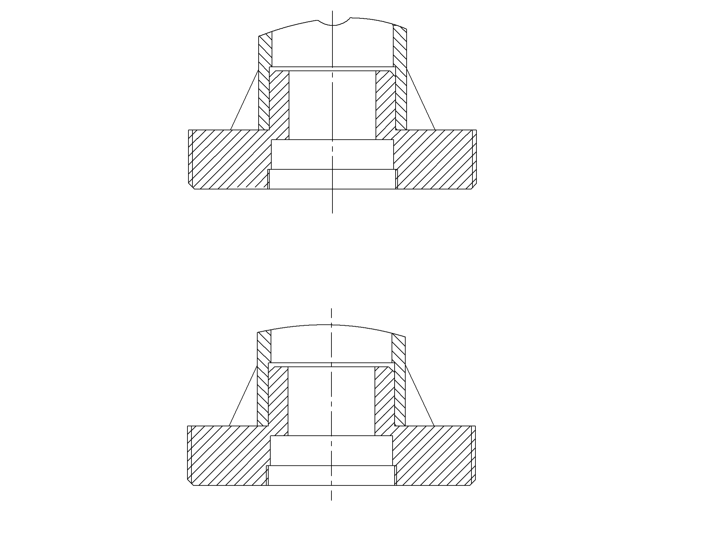

Fonctions | Pièces en contact | Surfaces fonctionnelles À repasser en bleu sur les perspectives ci-dessous | Nature géométrique des surfaces fonctionnelles | Dimensions fonctionnelles | Tolérances géométriques (formes, orientation, position, battement), cotes fonctionnelles issues des chaînes de cotes, états de surface …
FC4 |  | 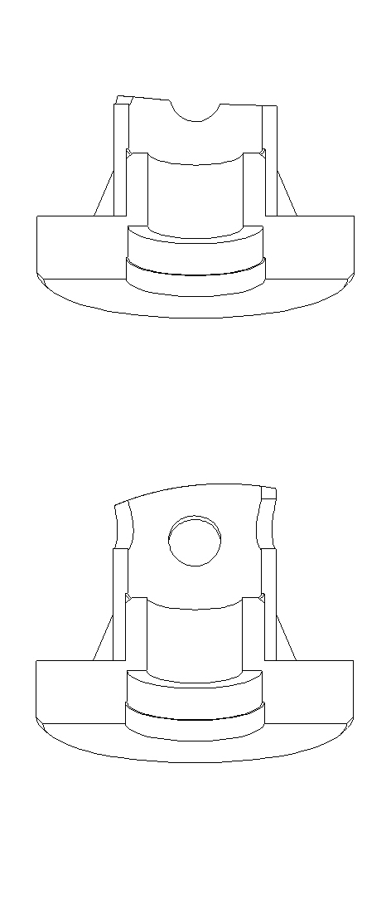 |  |  | GFS3 et R2 Repasser en bleu les surfaces fonctionnelles et inscrire la cotation fonctionnelle sur l’extrait de mise en plan ci-dessous.
Guider en
rotation l’arbre
Mettre en position | Roulement |  | ………………
 |  |  |  | ……………..
 |  |  | ………………
 |  |  |  | …………….
Maintenir en position | Chapeau de roulement |  | ………………
 |  |  |  | …………….

BAC PRO E.D.P.I. | Code : 1606S-EDP P33 | SUJET | Session 2016 | Épreuve E3 U33 : Définition de produit industriel | Page 16/21

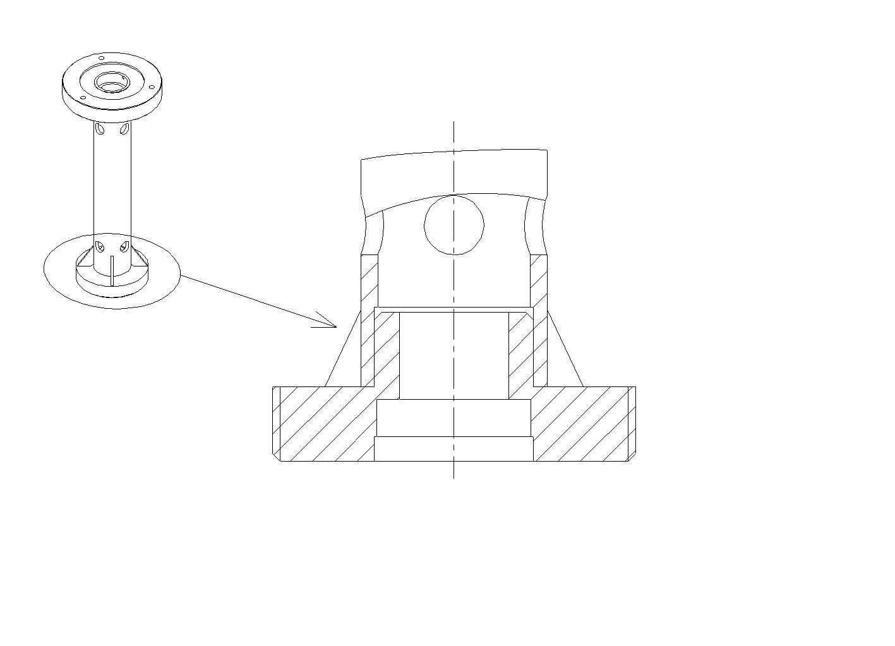

Fonctions | Pièces en contact | Surfaces fonctionnelles À repasser en gris sur les perspectives ci-dessous | Nature géométrique des surfaces fonctionnelles | Dimensions fonctionnelles | Tolérances géométriques (formes, orientation, position, battement), cotes fonctionnelles issues des chaînes de cotes, états de surface …
FC5 |  | 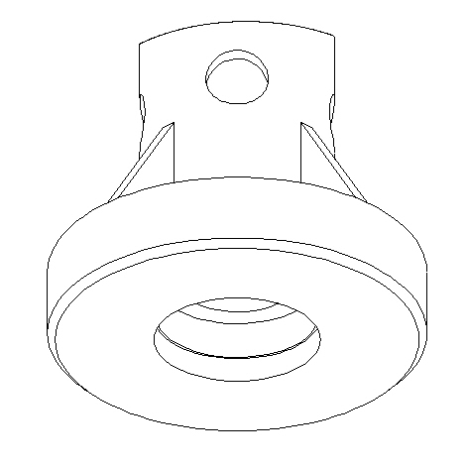 | ……………….. |  | GFS4 et R3 Repasser en gris les surfaces fonctionnelles et inscrire la cotation fonctionnelle sur l’extrait de mise en plan ci-dessous
S’adapter au corps de pompe | Corps de pompe
 |  |  | ……………….. | …………….

BAC PRO E.D.P.I. | Code : 1606S-EDP P33 | SUJET | Session 2016 | Épreuve E3 U33 : Définition de produit industriel | Page 17/21

Fonctions | Pièces en contact | Surfaces fonctionnelles À repasser en vert sur les perspectives ci-dessous | Nature géométrique des surfaces fonctionnelles | Dimensions fonctionnelles | Tolérances géométriques (formes, orientation, position, battement), cotes fonctionnelles issues des chaînes de cotes. états de surface …
FC3 |  | 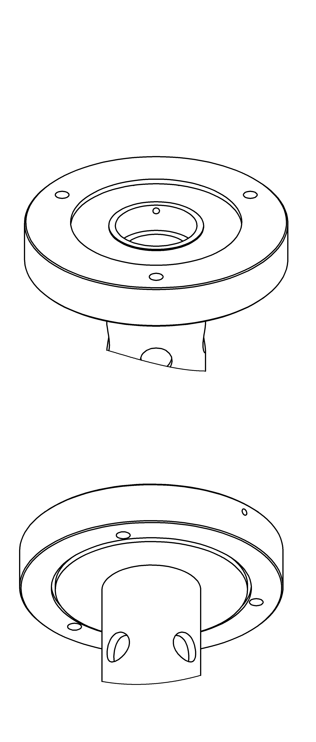 |  |  | GFS5 et R4 Repasser en vert les surfaces fonctionnelles et inscrire la cotation fonctionnelle sur l’extrait de mise en plan ci-dessous.  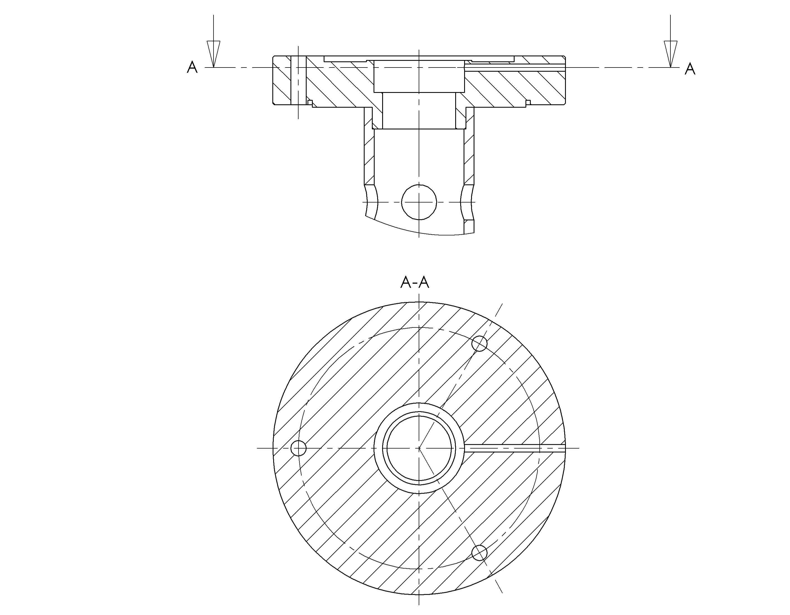
Assurer
l’étanchéité de
la cuve par
feutre gras
Mettre et |  |  | ………………….
maintenir en position le joint feutre | Joint feutre |  | …………………. | …………….
Assurer le
graissage du joint feutre | Graisseur |  | …………………. | …………….

BAC PRO E.D.P.I. | Code : 1606S-EDP P33 | SUJET | Session 2016 | Épreuve E3 U33 : Définition de produit industriel | Page 18/21

- DÉFINIR LE GÉOMÉTRAL DE L’ENSEMBLE TUBE DE LIAISON (Rep07+18+24+25). (Temps conseillé 60 min)

En vous aidant des éléments du dossier, il vous est demandé de réaliser :

- La mise en plan géométrale de l’ensemble tube de liaison (Rep 07+18+24+25), fichier SE Tube de liaison.SLDASM, à partir du fichier mise en plan Ensemble tube de liaison - XXXX.slddrw.
Effectuer le choix des vues, les coupes, les sections et toutes les autresvues que vous jugerez nécessaires pour définir complètement les formes de l’ensemble tube de liaison (Rep 07+18+24+25) afin de réaliser la cotation de définition.

- Compléter le cartouche et sauvegarder :
  - indiquer le numéro de candidat dans le cartouche et toutes les informations,
  - faire une sauvegarde, sur le disque dur, du fichier Ensemble tube de liaison - XXXX.slddrw.

- Imprimer 1 exemplaire du dessin géométral de l’ensemble tube de liaison (Rep 07+18+24+25),
destiné, si besoin, au travail préparatoire (brouillon) de la cotation de définition.

- RÉALISER LA COTATION DE DÉFINITION. (Temps conseillé 60 min)

En vous aidant des éléments du dossier, de la sortie papier du dessin géométral effectué précédemment, des travaux de recherche de cotation et de recherche des surfaces fonctionnelles que vous avez menés au paragraphe 2 du dossier travail, il vous est demandé de compléter la mise en plan de l’ensemble tube de liaison (Rep 07+18+24+25), à savoir :

- Compléter la mise en plan de l’ensemble tube de liaison (Rep 07+18+24+25) par la cotation des GFS1, GFS2, GFS3, GFS4 et GFS5 et des relations R1, R2, R3 et R4 :

  - cotation dimensionnelle avec inscription du tolérancement ISO,
  - spécifications de forme (sans indication de la valeur numérique),
  - spécifications d’orientation, de position et battement (sans indication de la valeur numérique),
  - états de surface avec indications chiffrées.

- Sauvegarder sur le disque dur le fichier Ensemble tube de liaison - XXXX.slddrw.

- Imprimez le dessin de définition de l’ensemble tube de liaison avec tous les calques des GFS et des relations apparents.

À noter : sur votre mise en plan, vous utiliserez un calque avec une couleur par groupe de surfaces fonctionnelles.

GFS 1 = ORANGE GFS 2 = ROUGE GFS 3 = BLEU GFS 4 = GRIS GFS 5 = VERT

Une fiche d’aide SolidWorks sur l’utilisation des calques est en document ressources (Page 21/21).

FINIR LA SESSION

- Effectuer les opérations de fin de session demandées à la page 20/21 «Fiche de suivi ».

- Faire contrôler les opérations de fin de session par le surveillant-correcteur.

TRAVAIL à RENDRE par le CANDIDAT (y compris les documents non exploités)

 Le dossier travail demandé (doc. page 11/21 à doc. page 20/21)
 Une sauvegarde sur disque dur, dans le dossier U33 – 2016 – XXXX
Fichier : Ensemble tube de liaison - XXXX.slddrw
 Une sortie imprimante du dessin de définition.
 La fiche de suivi signée par le candidat et le surveillant correcteur.

BAC PRO E.D.P.I. | Code : 1606S-EDP P33 | SUJET | Session 2016 | Épreuve E3 U33 : Définition de produit industriel | Page 19/21

NE RIEN ÉCRIRE DANS CETTE PARTIE

NE RIEN ÉCRIRE DANS CETTE PARTIE

FICHE de procédure de l'épreuve : DÉFINITION DE PRODUIT
Feuille de SUIVI à remplir par le surveillant-correcteur |  | Tâche effectuée à cocher
DÉBUT DE SESSION
- Mettre sous tension les périphériques et le micro ordinateur,
- Renommer le dossier U33–2016de C:\ en U33–2016–XXXX
(XXXX : n° du candidat).
SESSION DE TRAVAIL
Le candidat est responsable de la sauvegarde régulière de son travail dans le dossier U33–2016–XXXX.
FIN DE SESSION
- Effectuer les sorties imprimante demandées,
- Vérifier la présence des fichiers du travail produit dans le répertoire :
U33–2016–XXXX,
- Appeler le surveillant correcteur pour :
  - Enregistrer le contenu de U33–2016–XXXX sur un support externe,
  - Vérifier et certifier le transfert correct sur le support externe,
  - Émarger la « fiche de suivi ».
INCIDENTS

BAC Professionnel EDPI – Session 2016
ÉPREUVE : E3 - Unité : U33 Définition de produits industriels
CENTRE : ……………………………………………………..

N° d’anonymat :
BAC Professionnel EDPI – Session 2016  ÉPREUVE : E3 - Unité : U33 Définition de produits industriels  CENTRE : …………………………………………………….. Nom du candidat : ……………………………….…………….  N° de candidat :  N° d’anonymat :  Nom du surveillant correcteur : ……………………………………………… | Signatures  ………..……..  ………..…….

Définition de Produit Industriel : Durée 4h – coefficient 2 (notation sur 40)
ATTENTION : Le candidat est responsable de la sauvegarde régulière de son travail dans le dossier qui lui est réservé.
TÂCHES |  | Temps conseillé
Début de session | Mise sous tension du poste informatique et des périphériques | 5 min Non évalué | 240 min
 | Renommer le dossier U33–2016en U33–2016–XXXX (où XXXX est le numéro du candidat)
 | Vérifier la présence des fichiers de travail dans le dossier cité ci-dessus
Session de travail | Chaîne de cotes
 | Cotation fonctionnelle : Ja | 20 min
 | Écriture des équations
 | Recherche des surfaces fonctionnelles et leurs cotations
 | Coloriage des GFS et rappel des fonctions assurées | 90 min
 | Cotation fonctionnelle
 | Mise en plan
 | Choix judicieux des vues (définition complète des formes des pièces) | 60 min
 | Modification ou compléments apportés à la mise en plan effectuée avec le logiciel afin de respecter rigoureusement les normes de représentation en vigueur
 | Cotation
 | Cotation dimensionnelle, tolérances et états de surface | 60 min
 | Spécifications de forme
 | Spécifications de position et d’orientation
 | Respect des normes de représentation en vigueur sur la cotation et utilisation des calques avec couleurs
Fin de session | Effectuer la (ou les) sortie(s) traceur | 5 min Non évalué
Vérification de la présence des fichiers de travail dans le dossier
U33–2016–XXXX (par le candidat et le surveillant)
 | Transfert des fichiers vers un support externe (graveur ou clé USB) avec l'aide du surveillant
 | Vérification de la présence des fichiers de travail sur le support externe (par le candidat et le surveillant)
 | Émarger la fiche de suivi

BAC PRO E.D.P.I. | Code : 1606S-EDP P33 | SUJET | Session 2016 | Épreuve E3 U33 : Définition de produit industriel | Page 20/21

DOSSIER RESSOURCES

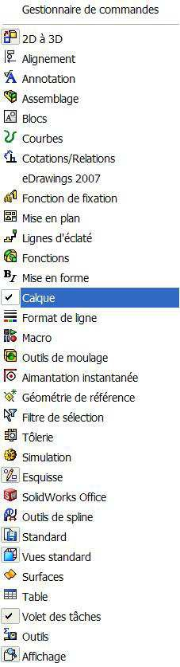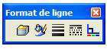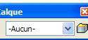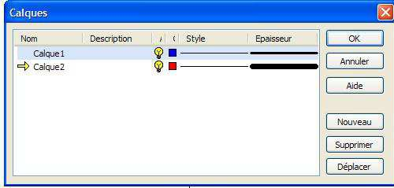Fiches d’aide SolidWorks.
Aide à la création et gestion des calques.

Mise en place des outils de création des calques sous SolidWorks.
Il faut cliquer sur :
Affichage, Barres d’outils, ce menu s’ouvre. Ouvrir la barre d’outils :

Format de ligne ou mieux Calque.

Propriétés de calque

Pour créer ou modifier un calque.
- Cliquer sur l’icône propriété de calque.
Dans la barre d’outils Format de ligne ou Calque.
La gestion est plus rapide dans la barre d’outils Calque.

Cette boite s’ouvre.

- Cliquer sur Nouveau et entrez le nom du calque suivant les instructions précédentes.

- Spécifier le format de ligne des entités situées sur le calque.

- Ajouter une Description si nécessaire.

- Spécifier la Couleur de ligne.
- Spécifier le Style si nécessaire.
- Spécifier l’Épaisseur si nécessaire.

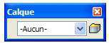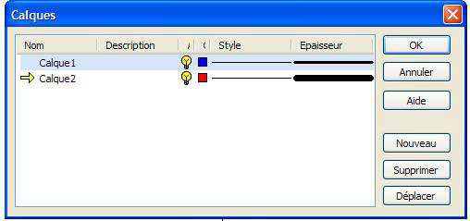Pour rendre un calque actif cliquer devant le nom du calque. Ou utiliser le menu déroulant de la barre d’outils calque.

Pour rendre visible ou invisible un calque il faut cliquer sur
l’ampoule qui est jaune.

BAC PRO E.D.P.I. | Code : 1606S-EDP P33 | SUJET | Session 2016 | Épreuve E3 U33 : Définition de produit industriel | Page 21/21

